实验34 Intent
- 实验目的
1、掌握Activity之间的跳转
2、掌握显式意图和隐式意图的使用
- 实验步骤
1、实现打开个人信息界面的功能
当点击选项菜单中 “个人信息”栏时，打开个人信息的Activity。
- 为项目添加一个新的Activity，命名为InfoActivity。在InfoActivity中添加一些文本内容。该Activity没有选项菜单。
- 为MainActivity的选项菜单添加一项“个人信息”。添加菜单事件，当点击的是“个人信息”时，打开InfoActivity。

2、实现 “拨号”的功能
- 添加文本框和按钮，文本框只能输入数字
- 当点击按钮时，将文本的内容作为电话号码进行拨号。
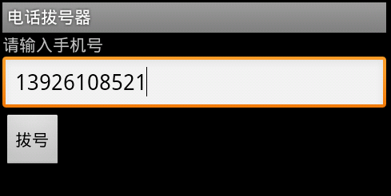

课后提高习题 ： 实现“发短信”的功能

